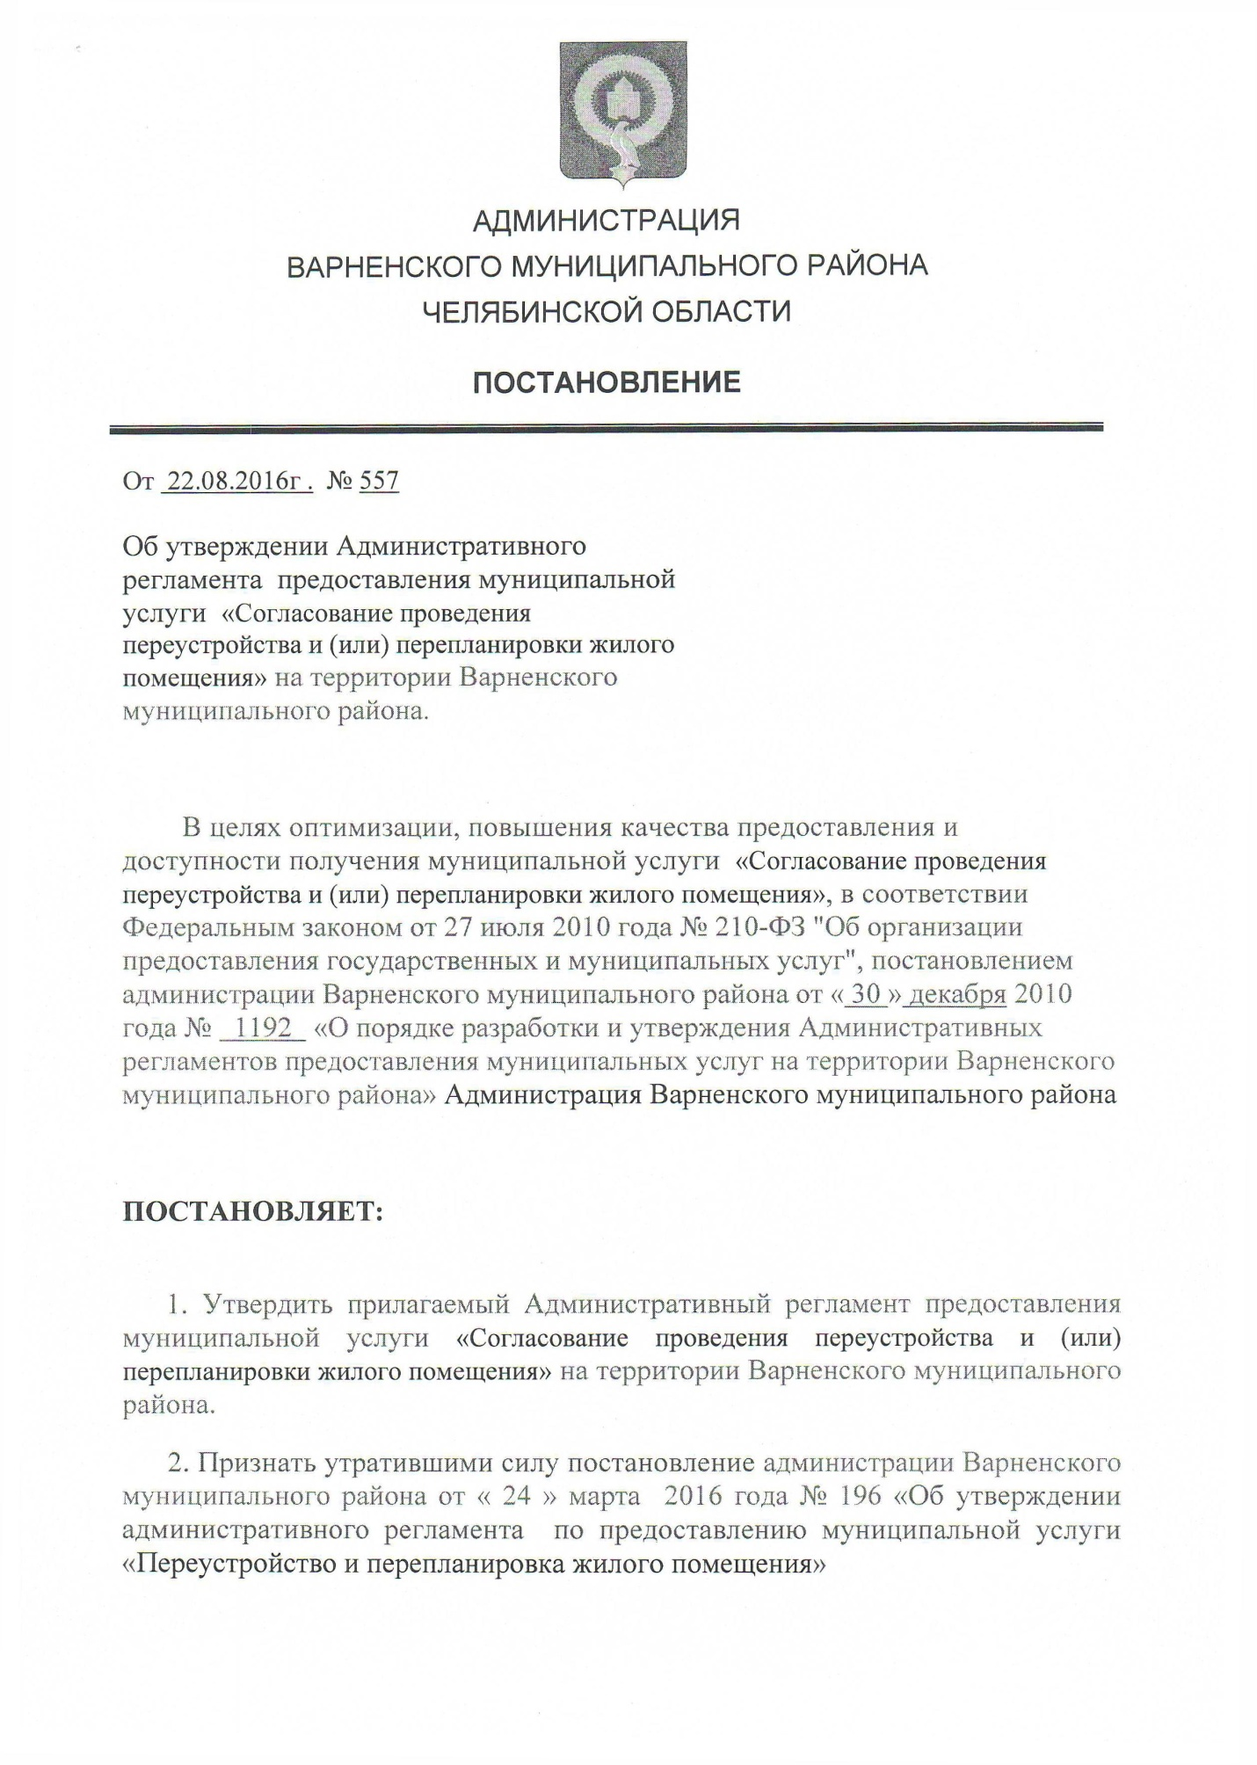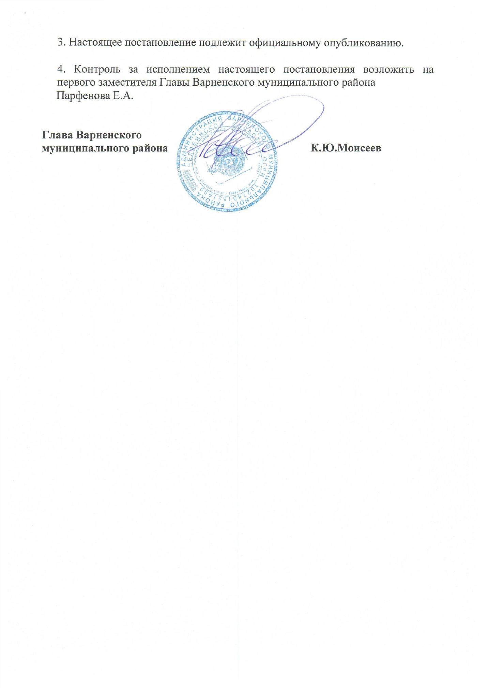

утвержден постановлением
Администрации Варненского
муниципального района
Челябинской области
от 22.08.2016г. №557

Административный регламент предоставления муниципальной услуги «Согласование проведения переустройства и (или) перепланировки жилого помещения» на территорииВарненского муниципального района Челябинской области

1. Общие положения
1.1. Административный регламент предоставления муниципальной услуги «Согласование проведения переустройства и (или) перепланировки жилого помещения» разработан в целях повышения качества предоставления муниципальной услуги на территории Варненского муниципального района, создания комфортных условий для участников отношений, возникающих при предоставлении муниципальной услуги; определяет сроки и последовательность действий (административных процедур) при осуществлении полномочий по предоставлению муниципальной услуги.
2. Нормативно-правовое регулирование
2.1. Предоставление муниципальной услуги на территории Варненского муниципального района Челябинской области, осуществляется в соответствии с:
2.1.1. Конституцией Российской Федерации от 12.12.1993 (с изм. от 30.12.2006 № 6-ФКЗ).
2.1.2. Градостроительным кодексом Российской Федерации от 29.12.2004 N 190-ФЗ (принят ГД ФС РФ 22.12.2004) (ред. от 29.12.2006.

2.1.3.Жилищный кодекс РФ (ЖК РФ) от 29.12.2004 N 188-ФЗ

2.1.4. Федеральным законом от 24 июля 2007 года N 221-ФЗ "О государственном кадастре недвижимости" (далее - Федеральный закон "О государственном кадастре недвижимости").

2.1.5. Постановление Правительства РФ от 28.04.2005 N 266 (ред. от 21.09.2005) "Об утверждении формы заявления о переустройстве и (или) перепланировке жилого помещения и формы документа, подтверждающего принятие решения о согласовании переустройства и (или) перепланировки жилого помещения"
2.1.6. Федеральным законом от 06.10.2003 № 131-ФЗ (ред. от 02.03.2007) "Об общих принципах организации местного самоуправления в Российской Федерации" (принят ГД ФС РФ 16.09.2003).
2.1.7. "Правила землепользования и застройки муниципальных образований», утвержденные решением Совета депутатов Варненского сельского поселения Варненского муниципального района № 19 от 29 сентября 2010 года.
3. Орган, предоставляющий муниципальную услугу
3.1. Предоставление муниципальной услуги осуществляется МУ «Управление строительства и ЖКХ» администрации Варненского муниципального района Челябинской области (далее – учреждение).
4. Результат предоставления муниципальной услуги
4.1. Результатом предоставления муниципальной услуги является:
- Выдача разрешений на переустройство и перепланировка жилого помещения;
- отказ в выдаче разрешений на переустройство и перепланировка жилого помещения.
5. Получатели муниципальной услуги
5.1. Получателями муниципальной услуги являются физические или юридические лица, обеспечивающие переустройство и перепланировку жилого помещения, на застроенных или предназначенных для указанных целей земельных участках (далее – Заявитель).
6. В целях настоящего административного регламента используются следующие понятия:
6.1. Переустройство и перепланировка жилого помещения представляет собой изменение его конфигурации, установку, замену или перенос инженерных сетей, санитарно-технического, электрического или другого оборудования, требующие внесения изменения в технический паспорт жилого помещения:
- Простая перепланировка – представляет собой демонтаж и возведение не несущих перегородок без увеличения нагрузки, закладка и организация дверных проемов в не несущих перегородках.
- Сложная перепланировка – это организация дверных проемов в несущих стенах; возведение перегородок, изменение конструкции полов с увеличением нагрузок, перенос и организация кухонь, ванных комнат, санузлов, установка дополнительного оборудования; остекление балконов, лоджий, а также их объединение с внутренними помещениями, установка кондиционеров, спутниковых антенн, замена газовых плит на электрические.
6.2. Заявитель – граждане (юридическое или физическое лицо) Российской Федерации, иностранные граждане, лица без гражданства, имеющие правоустанавливающие документы на земельный участок, на котором планируется переустройство и перепланировка жилого помещения. Заявления на выдачу разрешения от несовершеннолетних граждан в возрасте до 18 лет не рассматриваются.
7. Порядок информирования о предоставлении муниципальной услуги.
Информация о предоставлении муниципальной услуги является открытой и общедоступной.
7.1. Информация о порядке предоставления муниципальной услуги предоставляется учреждением:
- в устной форме лично или по телефону;
- в письменной форме (почтовой, электронной почтой).
7.1.2. Основными требованиями к информированию о предоставлении муниципальной услуги являются:
- достоверность и полнота информирования;
- четкость в изложении информации;
- удобство и доступность получения информации;
7.1.3. Информирование заявителя о предоставлении муниципальной услуги осуществляется в виде индивидуального и публичного информирования, в устной и письменной форме.
7.1.4. Индивидуальное устное информирование о предоставлении муниципальной услуги осуществляется специалистами МУ «Управление строительства и ЖКХ» (далее - специалисты учреждения) при личном обращении либо посредством телефонной связи, электронной почты.
При информировании по телефону специалист учреждения, сняв трубку, должен назвать наименование своего учреждения, фамилию, имя, отчество и занимаемую должность;
- Специалисты учреждения, осуществляющие прием и консультирование (по телефону или лично), должны корректно и внимательно относиться к заявителю;
- Консультирование по вопросам предоставления муниципальной услуги предоставляются специалистами учреждения по вопросам:
- перечня документов, необходимых для исполнения муниципальной услуги; комплектности (достаточности) представленных документов; правильности оформления документов, необходимых для исполнения муниципальной услуги; источника получения документов, необходимых для исполнения муниципальной услуги (орган или организация и ее местонахождение); времени приема, порядка и сроков выдачи документов, иным вопросам.
7.2. Индивидуальное письменное информирование о предоставлении муниципальной услуги осуществляется путем выдачи ответа заявителю почтовой связью или посредством электронной почты, не позднее семи рабочих дней, после письменного обращения заявителя в МУ « Управление строительства и ЖКХ»
7.3. Публичное информирование о предоставлении муниципальной услуги осуществляется через средства массовой информации, а также путем размещения информации на официальном сайте администрации Варненского муниципального района. На информационном стенде размещается следующая информация:
- режим работы; контактные телефоны, график работы, фамилии, имена, отчества и должности специалистов, осуществляющих прием и консультирование; почтовый адрес; перечень документов необходимых, для представления муниципальной услуги; процедуры предоставления муниципальной услуги в текстовом виде и виде блок-схем (приложение № 2)основание отказа в предоставлении муниципальной услуги;
информация об адресах, телефонах администрации Варненского муниципального района, учреждения архитектуры и градостроительства, адреса электронной почты, официальный сайт администрации Варненского муниципального района (приложение № 1).

8. Условия и сроки предоставления муниципальной услуги.
8.1. Срок предоставления муниципальной услуги устанавливается с момента обращения заявителя, до момента окончания предоставления муниципальной услуги.
8.2. Решение о выдаче заявителю разрешений на переустройство и перепланировка жилого помещения, принимается в течение 30 дней со дня поступления обращения.
8.3. Разрешение на перевод оформляется в количестве четырёх экземпляров по форме, утвержденной постановлением Правительства Российской Федерации.
8.4. Время ожидания заинтересованным лицом муниципальной услуги в очереди при предоставлении документов для получения муниципальной услуги должно занимать не более 15 минут, а при получении документов не более 10 минут.
8.5. Решение об отказе такого разрешения с указанием причин отказа принимается в течение 10 дней со дня подачи заявления.
При повторном обращении заявителя после устранения им причин, в связи с которыми ему было отказано в выдаче разрешения на переустройство и перепланировка жилого помещения, рассматривается в десятидневный срок со дня подачи заявления на выдачу разрешения.
8.6. Муниципальная услуга предоставляется на безвозмездной основе (бесплатно).

9. Требования к документам необходимым для
предоставления муниципальной услуги.
9.1. Обязательным условием для предоставления муниципальной услуги является подача заявителем в письменной форме заявления в МУ « Управление строительства и ЖКХ» на имя начальника учреждения. Заявления могут быть выполнены от руки или машинным способом, распечатанные посредством электронных печатающих устройств.
9.2. Для предоставления муниципальной услуги заявитель представляет документы в соответствии с перечнем согласно пункта 9.3. настоящего Административного регламента.
9.3. Для получения разрешение на перевод жилого помещения в нежилое или нежилого помещение в жилое, к указанному заявлению прилагаются следующие документы:
- заявление о переустройстве и (или) перепланировке по форме, утвержденной уполномоченным Правительством Российской Федерации федеральным органом исполнительной власти (в ред. Федерального закона от 23.07.2008 N 160-ФЗ);
- правоустанавливающие документы на переустраиваемое и (или) перепланируемое жилое помещение (подлинники или засвидетельствованные в нотариальном порядке копии);
- подготовленный и оформленный в установленном порядке проект переустройства и (или) перепланировки переустраиваемого и (или) перепланируемого жилого помещения;
- технический паспорт переустраиваемого и (или) перепланируемого жилого помещения;
- согласие в письменной форме всех членов семьи нанимателя (в том числе временно отсутствующих членов семьи нанимателя), занимающих переустраиваемое и (или) перепланируемое жилое помещение на основании договора социального найма (в случае, если заявителем является уполномоченный наймодателем на представление предусмотренных настоящим пунктом документов наниматель переустраиваемого и (или) перепланируемого жилого помещения по договору социального найма);
- заключение органа по охране памятников архитектуры, истории и культуры о допустимости проведения переустройства и (или) перепланировки жилого помещения, если такое жилое помещение или дом, в котором оно находится, является памятником архитектуры, истории или культуры.
9.3.1.Проверка наличия необходимых документов, прилагаемых к заявлению, и регистрация их в книге учета входящих документов

10. Перечень оснований для отказа в предоставлении
муниципальной услуги.
10.1. В случаях, если в представленных заявителем материалах отсутствуют документы, предусмотренные в пункте 9.3. настоящего Административного регламента.
10.2. Поступление от заявителя обращения, об отзыве заявления о выдаче разрешения на переустройство и перепланировка жилого помещения в срок, установленный в пункте 8.2. настоящего Административного регламента.
11. Требования к оборудованию помещений, в которых предоставляется
муниципальная услуга.
11.1. Заявителю муниципальной услуги, создаются комфортные условия для прохождения установленных Административным регламентом процедур.
11.2. Помещения, предназначенные для предоставления муниципальной услуги, должны соответствовать санитарно-эпидемиологическим правилам и нормативам, а также правилам противопожарной безопасности. Помещение для предоставления муниципальной услуги по возможности размещается на нижних этажах зданий. У входа в помещение размещается вывеска с наименованием помещения. В помещении размещаются стенды с информацией для заявителей. Помещение для приема заявителей оборудуются местами общего пользования. На территории, прилегающей к зданию, в котором проводится прием заявителей муниципальной услуги, предусматривается место для парковки автомобилей.
11.3. Места ожидания должны соответствовать комфортным условиям для заявителя и оптимальным условиям работы специалистов учреждения.
Рабочее место специалиста должно быть оснащено настенными вывесками или настольными табличками с указанием фамилии, имени, отчества и должности; оборудовано персональным компьютером с возможностью доступа к необходимым информационным базам данных, печатающим и сканирующим устройствами. Места, предназначенные для ознакомления с информационными материалами, оборудуются стендами, столами для оформления документов и стульями.

11.4. Требования к оформлению входа в здание.
Центральный вход в здание одела должен быть оборудован вывеской, содержащей следующую информацию: наименование, место нахождения, режим работы.
11.5. Прием заявителей осуществляется непосредственно в отделе.
Прием заявителей, для предоставления муниципальной услуги осуществляется специалистами учреждения (приложение № 3).

12. Административные процедуры
12.1. Предоставление муниципальной услуги включает в себя следующие административные процедуры:
- консультирование заинтересованных лиц по вопросам предоставления муниципальной услуги; прием и регистрация документов, необходимых для предоставления муниципальной услуги; рассмотрение заявления; выдача либо отказ в выдаче разрешения на переустройство и перепланировка жилого помещения.
13. Консультирование заинтересованных лиц по вопросам предоставления муниципальной услуги
13.1. Основанием для консультирования по вопросам предоставления муниципальной услуги является обращение заявителя в МУ « Управление строительства и ЖКХ». Продолжительность административного действия 5 минут.
13.2. Специалист учреждения, осуществляющий консультирование, устно предоставляет информацию о требуемой муниципальной услуге, порядке предоставления документов, графике работы специалистов учреждения.
Максимальная продолжительность административного действия – 10 минут.
13.3. Специалист учреждения, осуществляющий консультирование, выдает заявителю список документов, которые необходимо представить для получения муниципальной услуги, бланк заявления для заполнения.
Максимальная продолжительность административного действия – 15 минут.
13.4. Результатом выполнения административной процедуры по консультированию заявителей по вопросам предоставления муниципальной услуги являются: разъяснение порядка получения муниципальной услуги и времени для представления заявления и необходимых документов.
Суммарная длительность административной процедуры консультирования заявителей по вопросам предоставления муниципальной услуги составляет не более 15 минут.

14. Прием и регистрация документов.
14.1. Основанием для начала предоставления муниципальной услуги является обращение заявителя в отдел с заявлением и приложением комплекта документов указанных в пункте 9.3. Административного регламента, необходимых для предоставления муниципальной услуги.
14.2. Заявление для предоставления муниципальной услуги подается в двух экземплярах.
14.3. Специалист, уполномоченный принимать документы, регистрирует поступившие документы путем внесения в журнал учета входящих документов записи, которая содержит входящий номер, дату приема заявления, наименование заявителя, количество документов и наименование документов и передает заявителю один экземпляр заявления с отметкой о приеме документов. Второй экземпляр с комплектом представленных документов направляется специалисту учреждения, в чьи должностные обязанности входит рассмотрение вопроса по предоставлению муниципальной услуги.
15. Рассмотрение заявления.
15.1. Специалист учреждения, в течение десяти дней проверяет комплектность и правильность оформления документов, определяет их соответствие требованиям действующего законодательства. Проводится проверка соответствия проектной документации требованиям, установленным пунктом 2 части 11 статьи 51 Градостроительного кодекса Российской Федерации, а именно: проводится проверка соответствия проектной документации требованиям градостроительного плана земельного участка, красным линиям. В случае выдачи лицу разрешения на отклонение от предельных параметров разрешенного строительства, реконструкции проводится проверка проектной документации на соответствие требованиям, установленным в разрешении на отклонение от предельных параметров разрешенного строительства, реконструкции. Удостоверяясь что, документы представлены в полном объеме, в соответствии с действующим законодательством и пунктом 9.3. настоящего Административного регламента, специалист учреждения проверяет их на:
- документы в установленных законодательством случаях нотариально удостоверены, скреплены печатями, имеют надлежащие подписи сторон или определенных законодательством должностных лиц;
- тексты документов написаны разборчиво, наименования юридических лиц - без сокращения, с указанием их мест нахождения, фамилии, имена и отчества физических лиц, адреса их мест жительства написаны полностью, в документах нет подчисток, приписок, зачеркнутых слов и иных не оговоренных исправлений;
- документы не исполнены карандашом;
- документы не имеют серьезных повреждений, наличие которых не позволяет однозначно истолковать их содержание.
15.2.При установлении специалистами Учреждения несоответствия представленных документов предъявляемым требованиям, установленным пунктом 2 части 11 статьи 51 Градостроительного кодекса Российской Федерации, заявитель уведомляется об отказе в выдаче разрешения на ввод.
Специалист учреждения, в течение пяти дней готовит ответ уведомления об отказе в выдаче разрешения на переустройство и перепланировка жилого помещения (с указанием причин отказа).
15.3. Подготовленные специалистом учреждения ответ уведомления об отказе в выдаче разрешения на переустройство и перепланировка жилого помещения, с приложением всех материалов, предоставляются начальнику учреждения для подписания. Начальник учреждения в течение пяти дней, принимает соответствующее решение.
15.4. Уведомление заявителю об отказе в выдаче разрешения на переустройство и перепланировка жилого помещения, осуществляется в десятидневный срок рассмотрения заявления, но не позднее, срока установленного пунктом 8.2. настоящего Административного регламента.
15.5. Специалист, ответственный за выдачу документов, определяет вид документов, испрашиваемых заявителем; находит документы, подлежащие выдаче; делает запись в книге учета выданных документов; знакомит заявителя с перечнем выдаваемых документов.
15.6. Заявитель (представитель заявителя) расписывается в получении документов и (или) документации в книге учета выданных документов. Специалист, ответственный за выдачу документов, выдает документы заявителю. Оставшиеся документы и (или) документация формируются, подшиваются и передаются в порядке делопроизводства в формируемое архивное дело заявителя, которые хранятся в архиве Варненского района Челябинской области.

16. Принятие решения о предоставлении муниципальной услуги либо отказе в предоставлении муниципальной услуги.
16.1. Выдача разрешения на переустройство и перепланировка жилого помещения, либо уведомление об отказе в выдаче разрешения на перевод, выдаются заявителю специалистом учреждения.
16.2. В целях оптимизации предоставления муниципальной услуги заинтересованное лицо может уведомляться о принятом решении по телефону, телефаксу, электронной почте.

17. Порядок и формы контроля за предоставлением муниципальной услуги
17.1. Текущий контроль за соблюдением последовательности административных действий, определенных административными процедурами по предоставлению муниципальной услуги, осуществляет главный архитектор Варненского муниципального района Челябинской области.
17.2. Текущий контроль осуществляется путем проведения проверок соблюдения и исполнения специалистами учреждения положений настоящего Административного регламента, федеральных законов, законов Челябинской области, муниципальных правовых актов органов местного самоуправления Варненского муниципального района. Периодичность проведения проверок носит плановый характер (осуществляется на основании полугодовых или годовых планов работы) и внеплановый характер (по конкретному обращению получателя муниципальной услуги).
17.3. Контроль за полнотой и качеством предоставления муниципальной услуги включает в себя проведение проверок, выявление и устранение нарушений прав заявителя на предоставление муниципальной услуги, принятие решений об устранении соответствующих нарушений.
17.4. Проверки полноты и качества предоставления муниципальной услуги осуществляются на основании решений главного архитектора Варненского муниципального района Челябинской области.
17.5. Специалисты учреждения, ответственные за выполнение административных процедур, несут персональную ответственность за соблюдение сроков, порядка, а также за полноту и качество выполнения действий в ходе предоставления муниципальной услуги. Персональная ответственность специалистов отела закрепляется в их должностных инструкциях.
18. Порядок обжалования действия (бездействия) и решений, осуществляемых (принятых) в ходе предоставления муниципальной услуги.
18.1. Заявитель имеет право на обжалование решений принятых в ходе предоставления муниципальной услуги, действий или бездействий осуществляемых в ходе предоставления муниципальной услуги в досудебном и в судебном порядке.
18.2. Заявитель вправе обжаловать действия (бездействие) должностного лица, а также принимаемые ими решения, при предоставлении муниципальной услуги обратившись с жалобой в письменной (устной) форме лично главному архитектору Варненского муниципального района или направить жалобу по почте. При обращении заинтересованного лица с жалобой в письменной форме срок рассмотрения жалобы не должен превышать 30 дней с момента регистрации жалобы.
18.3. Начальник МУ « Управление строительства и ЖКХ» проводит личный прием получателей муниципальной услуги. Прием заявителя осуществляется при личном обращении по адресу: ул. Советская д.135, с. Варна, Варненского муниципального района, Челябинской области; понедельник, четверг – с 8.30 до 12.30 и с 14.00 до 17.00.
18.4 Заинтересованное лицо в своей жалобе в обязательном порядке указывает:
- фамилию, имя, отчество (наименование юридического лица), которым подается жалоба, почтовый адрес, по которому должен быть направлен ответ;
- наименование органа, в который направляется жалоба либо фамилию, имя и отчество лица, либо должность соответствующего лица; суть жалобы; личную подпись и дату. К жалобе заявитель вправе приложить копии документов, подтверждающих изложенные в ней обстоятельства. В таком случае в жалобе приводится перечень прилагаемых к ней документов.
Письменный ответ, содержащий результаты рассмотрения жалобы, направляется заявителю.
18.5. Жалоба заявителя не рассматривается в случаях:
- отсутствия фамилии гражданина, (наименование юридического лица) направившего обращение;
- отсутствия почтового адреса, по которому должен быть направлен ответ;
- если текст письменного обращения не поддается прочтению;
- если в жалобе содержится нецензурные либо оскорбительные выражения, угрозы жизни, здоровью и имуществу должностного лица, а также членов его семьи, заинтересованному лицу, направившему жалобу, о недопустимости злоупотребления правом;
- если в жалобе заявителя содержится вопрос, на который ему многократно давались письменные ответы по существу в связи с ранее направляемыми жалобами, и при этом в жалобе не приводятся новые доводы или обстоятельства, должностное лицо принимает решение о безосновательности очередного обращения и прекращении переписки с заявителем.
О данном решении уведомляется заявитель, направившее жалобу;
- в случае, если ответ по существу поставленного в жалобе вопроса невозможно дать без разглашения сведений, составляющих государственную или иную охраняемую федеральным законом тайну, заявителю, направившему жалобу, сообщается о невозможности дать ответ по существу поставленного в ней вопроса в связи с недопустимостью разглашения указанных сведений;
- в случае, если причины, по которым ответ по существу поставленных в жалобе вопросов не представляется, в последующем были устранены, заявитель вправе вновь обратиться с жалобой.
18.6. По результатам рассмотрения жалобы принимается решение об удовлетворении требований заявителя, либо об отказе в их удовлетворении.
18.7. Заявитель вправе обжаловать действия (бездействие) должностного лица, а также принимаемые ими решения при предоставлении муниципальной услуги в судебном порядке.
18.8.. Заявитель вправе обратиться с заявлением в суд общей юрисдикции по месту своего жительства или по месту нахождения должностного лица, решение, действия (бездействие) которых оспариваются.
18.9. Заявитель вправе обратиться в суд с заявлением в течение трех месяцев со дня, когда ему стало известно о нарушении его прав и свобод.
18.10. Пропуск трехмесячного срока обращения в суд с заявлением не является для суда основанием для отказа в принятии заявления.

Приложение № 1
к административному регламенту предоставлении муниципальной услуги «Согласование проведения переустройства и (или) перепланировки жилого помещения»

Сведения о местонахождении, контактных телефонах (телефонах для справок и консультаций), адресах электронной почты

Наименование | Адрес, телефон | Электронный адрес, сайт
МУ «Комитет по управлению имуществом Варненского муниципального района» | 457200 Челябинская область, Варненский район, с.Варна, ул.Советская д.135  Тел.: 8 (35142) 2-21-40 | www.varna74.ru
МУ «Управление строительства и ЖКХ» | 457200 Челябинская область, Варненский район, с.Варна, ул.Советская д.135  Тел./факс: 8 (35142) 2-23-50

Приложение № 2
к административному регламенту предоставлении муниципальной услуги «Согласование проведения переустройства и (или) перепланировки жилого помещения»

Блок-схема структуры последовательности действий при предоставлении услуг

1.Условные обозначения
Начало/завершение
административной процедуры
Операция, действие, мероприятие
,
Ситуация выбора, принятие решения
переходы этапов

2. Блок-схема структуры последовательности действий

Приём заказчика, консультирование

Прием заявления

Прием документов от заявителя

Проверка наличия необходимых документов, прилагаемых к заявлению
Документы в полном объеме
Проверка соответствия документации: Градостроительный кодекс
Жилищный кодекс РФ
Земельный кодекс РФ
нормативно-правовые акты
Документы удовлетворяют требованиям
Да
Нет

Нет
Выдача документов

Да
Подготовка документов

Отказ в предоставлении услуг

Приложение № 3
к административному регламенту предоставлении муниципальной услуги «Согласование проведения переустройства и (или) перепланировки жилого помещения»

График работы учреждения:
Понедельник – пятница – с 8.30 ч. до 12.30 ч.
и с 14.00 ч. до 17.00 ч.

Обеденный перерыв – с 12.30 до 14.00 ч.
Выходные дни – суббота, воскресенье.

График приёма заявителей:
Понедельник, четверг - с 8.30 ч. до 12.30 ч.
и с 14.00 ч. до 17.00 ч.

Вторник, среда, пятница – с 8.30 до 12.30 ч.

УТВЕРЖДЕНА
Постановлением Правительства
Российской Федерации
от 28 апреля 2005 г.
N 266

Форма заявления о переустройстве и (или) перепланировке жилого помещения
В ____________________________________________________________________________________________
(наименование органа местного самоуправления муниципального образования)
Заявление
о переустройстве и (или) перепланировке жилого помещения
от ____________________________________________________________________________________________
(указывается наниматель, либо арендатор, либо собственник жилого помещения, либо собственники
_____________________________________________________________________________________________
жилого помещения, находящегося в общей собственности двух и более лиц, в случае, если ни один из
____________________________________________________________________________________________
собственников либо иных лиц не уполномочен в установленном порядке представлять их интересы)
_____________________________________________________________________________________________
____________________________________________________________________________________________
Примечание. Для физических лиц указываются: фамилия, имя, отчество, реквизиты документа, удостоверяющего личность (серия, номер, кем и когда выдан), место жительства, номер телефона; для представителя физического лица указываются: фамилия, имя, отчество представителя, реквизиты доверенности, которая прилагается к заявлению.
Для юридических лиц указываются: наименование, организационно-правовая форма, адрес места нахождения, номер телефона, фамилия, имя, отчество лица, уполномоченного представлять интересы юридического лица, с указанием реквизитов документа, удостоверяющего этиправомочия и прилагаемого к заявлению.
Место нахождения жилого помещения: ___________________________________________________________________
(указывается полный адрес: субъект Российской Федерации,
_____________________________________________________________________________________________
муниципальное образование, поселение, улица, дом, корпус, строение, квартира (комната), подъезд, этаж)
Собственник(и) жилого помещения: ______________________________________________________________________
Прошу разрешить ______________________________________________________________________________________
(переустройство, перепланировку, переустройство и перепланировку - нужное указать)
жилого помещения, занимаемого на основании _____________________________________________________________
(права собственности, договора найма, договора аренды - нужное указать)

____________________________________________________________________________________________
согласно прилагаемому проекту (проектной документации) переустройства и (или) перепланировки жилого помещения.
Срок производства ремонтно-строительных работ с
"___" ____________ 20__ г. по "___" ____________ 20__ г.
Режим производства ремонтно-строительных работ
с ________по _____ часов в ___________________ дни.
Обязуюсь:
- осуществить ремонтно-строительные работы в соответствии с проектом (проектной документацией);
- обеспечить свободный доступ к месту проведения ремонтно-строительных работ должностных лиц органа местного самоуправления муниципального образования либо уполномоченного им органа для проверки хода работ;
- осуществить работы в установленные сроки и с соблюдением согласованного режима проведения работ.
Согласие на переустройство и (или) перепланировку получено от совместно проживающих совершеннолетних членов семьи нанимателя жилого помещения по договору социального найма от "___" ____________ _____ г. N _______ :
N п/п | Фамилия,  имя,  отчество | Документ,  удостоверяющий  личность  (серия, номер,  кем и когда  выдан) | Подпись | Отметка о  нотариальном  заверении  подписей лиц
1 | 2 | 3 | 4 | 5

Подписи ставятся в присутствии должностного лица, принимающего документы. В ином случае представляется оформленное в письменном виде согласие члена семьи, заверенное нотариально, с проставлением отметки об этом в графе 5.

К заявлению прилагаются следующие документы:
1) ____________________________________________________________________________________________________
(указывается вид и реквизиты правоустанавливающего документа на переустраиваемое и (или) перепланируемое
__________________________________________________ на _____ листах;
жилое помещение (с отметкой: подлинник или нотариально заверенная копия)
2) проект (проектная документация) переустройства и (или) перепланировки жилого помещения на _____ листах;
3) технический паспорт переустраиваемого и (или) перепланируемого жилого помещения на ______ листах;
4) заключение органа по охране памятников архитектуры, истории и культуры о допустимости проведения переустройства и (или) перепланировки жилого помещения (представляется в случаях, если такое жилое помещение или дом, в котором оно находится, является памятником архитектуры, истории или культуры) на _____ листах;
5) документы, подтверждающие согласие временно отсутствующих членов семьи нанимателя на переустройство и (или) перепланировку жилого помещения, на ______ листах (при необходимости);
6) иные документы: ____________________________________________________________________________________
(доверенности, выписки из уставов и др.)

Подписи лиц, подавших заявление:

"___" __________ 20_ г. ___________________ ______________________
(дата) (подпись заявителя ) (расшифровка подписи
заявителя)
"___" __________ 20_ г. ___________________ ______________________
(дата) (подпись заявителя ) (расшифровка подписи
заявителя)
"___" __________ 20_ г. ___________________ ______________________
(дата) (подпись заявителя ) (расшифровка подписи
заявителя)

При пользовании жилым помещением на основании договора социального найма заявление подписывается нанимателем, указанным в договоре в качестве стороны, при пользовании жилым помещением на основании договора аренды - арендатором, при пользовании жилым помещением на праве собственности - собственником (собственниками).

---------------------------------------------------------------------------------------------------------------------------------------------------------
(следующие позиции заполняются должностным лицом, принявшим заявление)

Документы представлены на приеме "___" __________ 20__ г.
Входящий номер регистрации заявления ______________________
Выдана расписка в получении документов "___" __________ 20__ г. N ________
Расписку получил "___" __________ 20__ г.Я
_________________________

(подпись заявителя)

(должность, Ф. И. О. должностного лица, (подпись заявителя)
принявшего заявление)

УТВЕРЖДЕНА
Постановлением Правительства
Российской Федерации
от 28 апреля 2005 г.
N 266

Форма документа, подтверждающего принятие решения о согласовании переустройства
и (или) перепланировки жилого помещения
(Бланк органа, осуществляющего согласование)
РЕШЕНИЕ
о согласовании переустройства и (или) перепланировки жилого помещения
(в ред. Постановления Правительства РФ от 21.09.2005 N 578)
В связи с обращением __________________________________________________________________________________
(Ф. И. О. физического лица, наименование юридического лица - заявителя)
о намерении провести переустройство и (или) перепланировку жилых_______________________
(ненужное зачеркнуть)
помещений по адресу: ________________________________________________________________________________
_______________________________________, занимаемых (принадлежащих)
(ненужное зачеркнуть)
на основании: _________________________________________________________________________________________
(вид и реквизиты правоустанавливающего документа на переустраиваемое и (или) перепланируемое жилое помещение)
по результатам рассмотрения представленных документов принято решение:
- Дать согласие на ________________________________ жилых помещений в соответствии с представленным
(переустройство, перепланировку, переустройство и перепланировку - нужное указать)
проектом (проектной документацией).
2. Установить:
срок производства ремонтно-строительных работ с
"___" ______________ 20_ г. по "___" ___________ 20_ г.;
режим производства ремонтно-строительных работ с _______ по ______ часов в _______________________ дни.
Срок и режим производства ремонтно-строительных работ определяются в соответствии с заявлением. В случае если орган, осуществляющий согласование, изменяет указанные в заявлении срок и режим производства ремонтно-строительных работ, в решении излагаются мотивы принятия такого решения.

3. Обязать заявителя осуществить переустройство и (или) перепланировку жилого помещения в соответствии с проектом (проектной документацией) и с соблюдением требований ___________________________________________
(указываются реквизиты нормативного правового акта субъекта
______________________________________________________________________________________________________
Российской Федерации или акта органа местного самоуправления, регламентирующего порядок
______________________________________________________________________________________________________
проведения ремонтно-строительных работ по переустройству и (или) перепланировке жилых помещений)

4. Установить, что приемочная комиссия осуществляет приемку выполненных ремонтно-строительных работ и подписание акта о завершении переустройства и (или) перепланировки жилого помещения в установленном порядке.
5. Приемочной комиссии после подписания акта о завершении переустройства и (или) перепланировки жилого помещения направить подписанный акт в орган местного самоуправления.
6. Контроль за исполнением настоящего решения возложить на
______________________________________________________________________________________________________
(наименование структурного подразделения и (или) Ф. И. О. должностного лица органа, осуществляющего согласование)

___________________________
(подпись должностного лица
органа, осуществляющего
согласование)

М. П.

Получил: "___" __________ 20_____ г. __________________
(заполняется лично подпись заявителя
в случае или уполномоченного получения
лица заявителей) решения (в ред. Постановления Правительства РФ от 21.09.2005 N 578)

Решение направлено в адрес заявителя(ей) "____" _________ 20__ г. __________________
(заполняется в случае направления подпись заявителя
решения по почте)
(в ред. Постановления Правительства РФ от 21.09.2005 N 578)
(подпись должностного лица,
направившего решение в
адрес заявителя(ей)

